Vacances d'automne

Départ: **vendredi 16 octobre** après la classe

Retour: **lundi 2 novembre**

Pour patienter jusqu’à la **rentrée**,

je colorie la feuille à la fin de la journée.

Quand toutes les feuilles sont coloriées, je retourne à l’école.

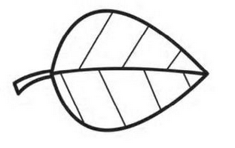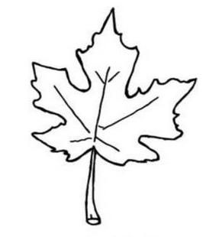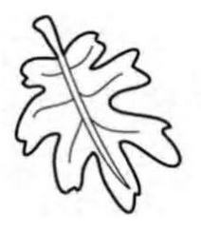[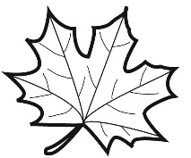](https://www.yuyinghuaban.com/images/coloriage-feuille-d-automne-1.jpg)

**dimanche 1er novembre**

**mercredi 28 octobre**

**samedi 24 octobre**

**samedi 31 octobre**

**mardi 27 octobre**

**vendredi 23 octobre**

**vendredi 30 octobre**

**lundi 26 octobre**

**jeudi 22 octobre**

**jeudi 29 octobre**

**dimanche 25 octobre**

**mardi 20 octobre**

**lundi 19 octobre**

**dimanche 18 octobre**

**mercredi 21 octobre**

**samedi 17 octobre**